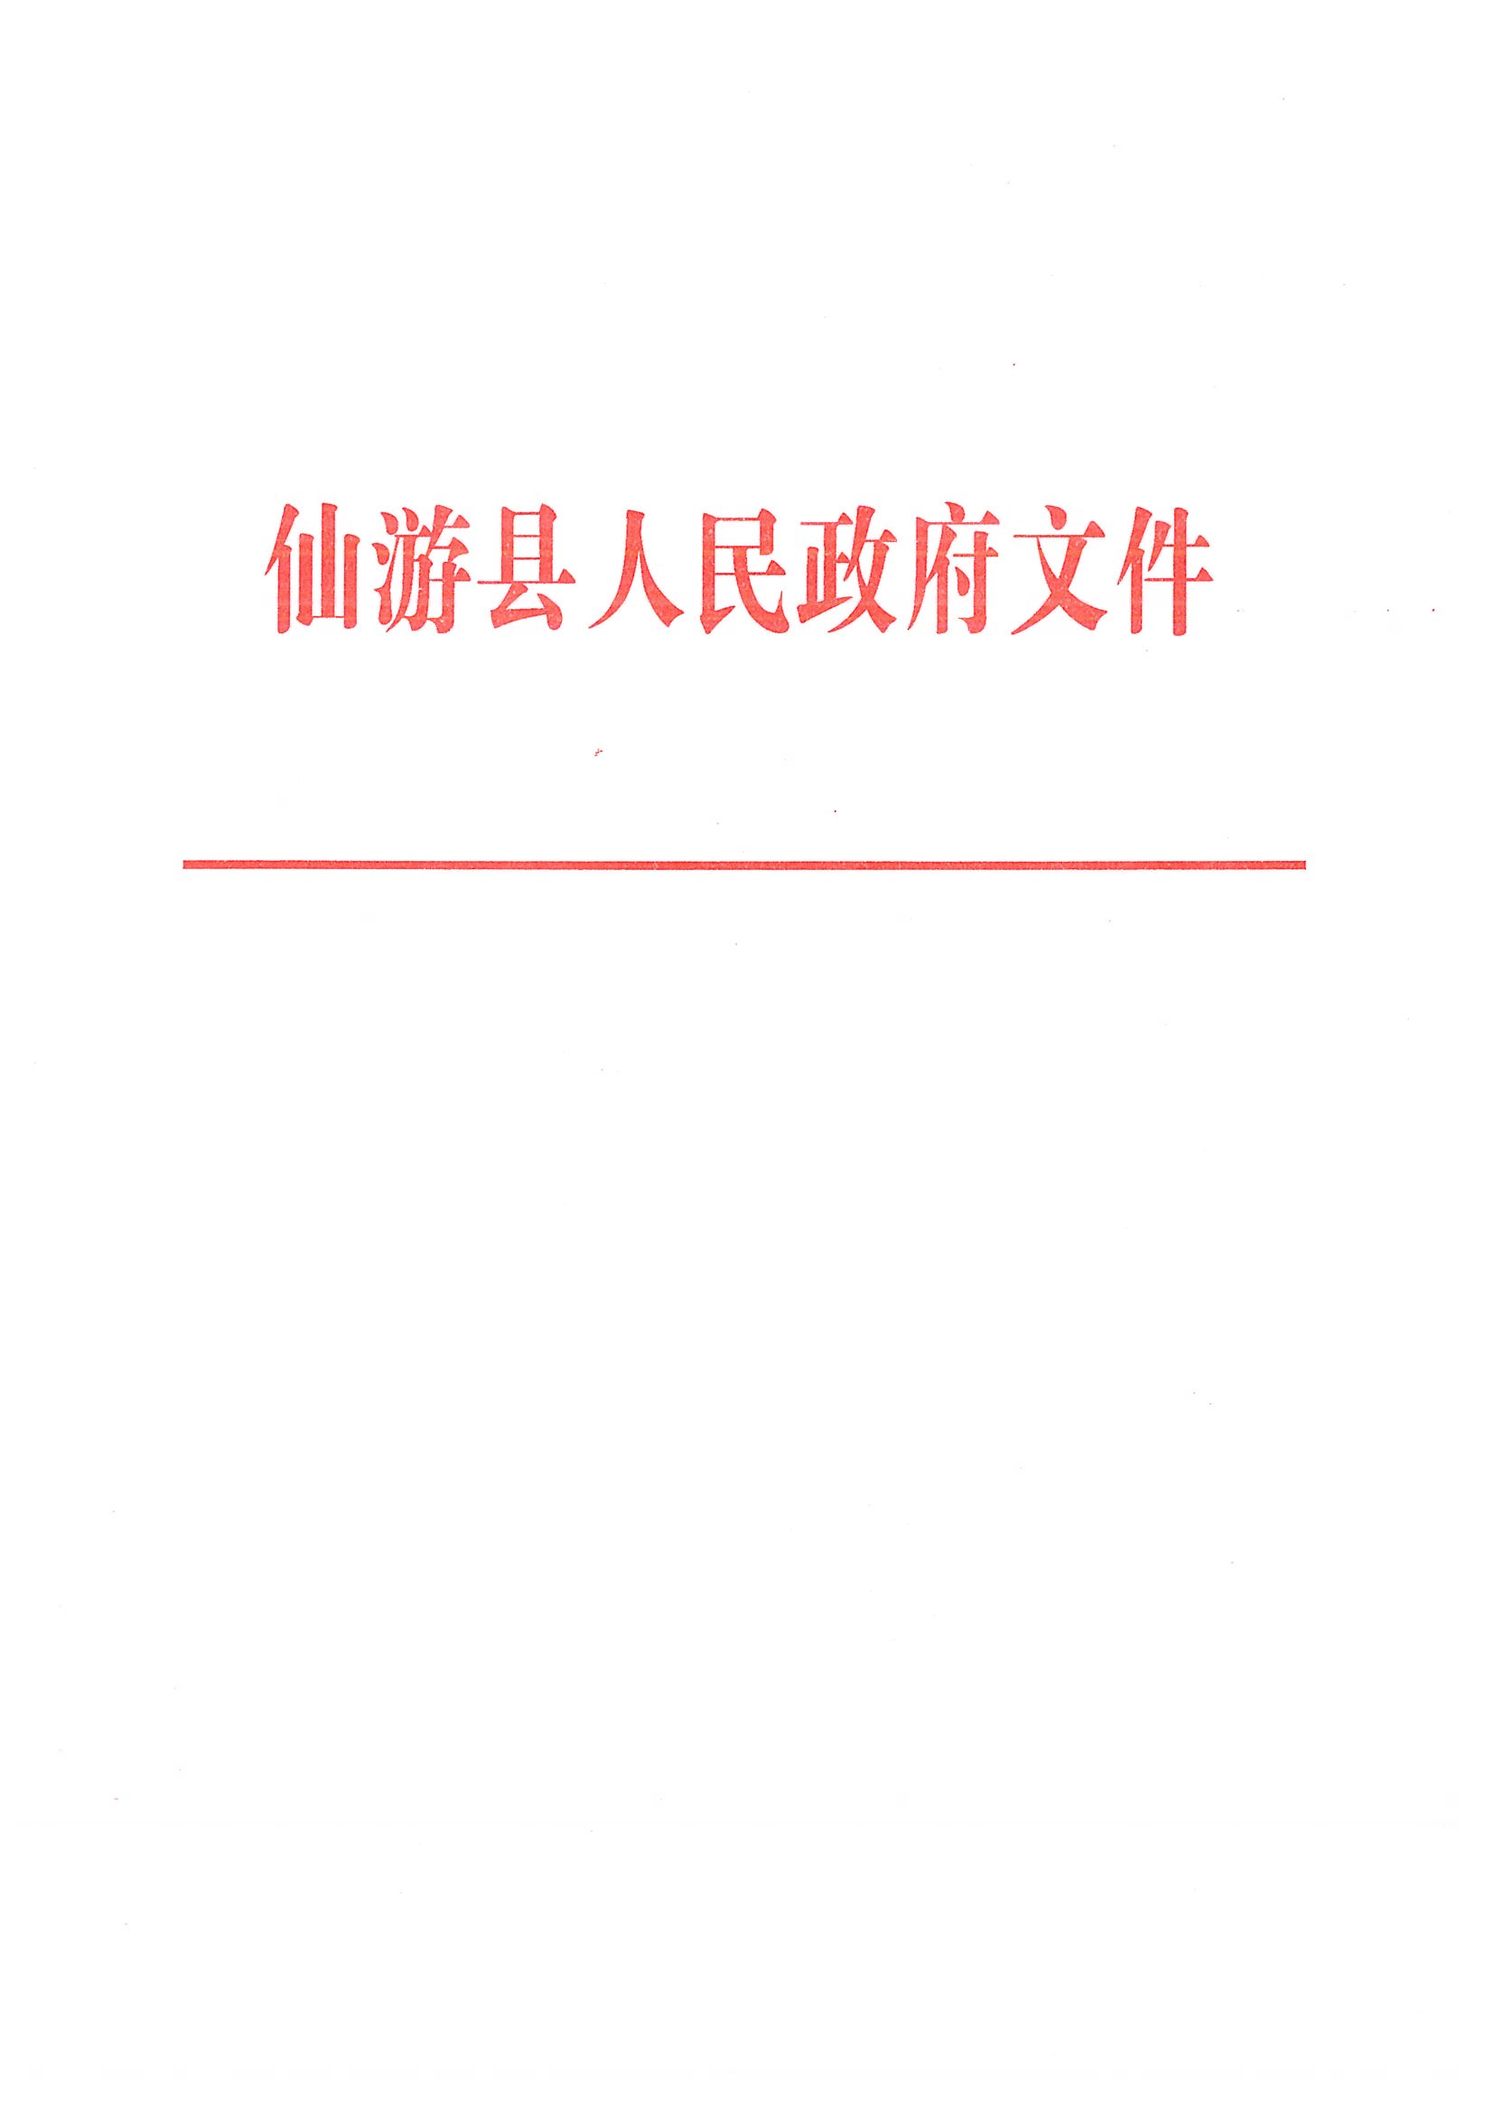

仙政文〔2006〕151号

仙游县人民政府关于印发仙游县城区
污水处理费征收管理办法的通知

鲤城街道办事处、鲤南镇政府、鲤南管委会、县直各单位：
《仙游县城区污水处理费征收管理办法》业经2006年6月1日县人民政府第二十一次县长办公会议研究通过，现印发给你们，请认真贯彻执行。

二OO六年八月二十三日

仙游县城区污水处理费征收管理办法

第一条 为加快我县污水处理项目建设和发展，建立污水排放和集中处理的良性运行机制，改善木兰溪水体质量，优化人居环境，提高群众生活质量，根据省政府有关文件精神，结合我县实际情况，特制定本办法。
第二条 凡县城规划区范围内使用公共供水和自备水源及各类地表水的用水户(包括居民和从城市供水企业、自备水井及河流、水库等水源取水)均须按用水数量和价格标准逐月缴纳城区污水处理费。
第三条 污水处理费的征收标准按市物价部门批准的收费标准执行。
第四条 县水务局主管我县城区污水处理工作，其所属的排水公司负责城区污水处理费征收工作；县自来水公司、县水政监察大队、古洋水库管理处、东溪供水公司是受委托的代征单位；代征手续费为4％。
使用自来水公司供水的单位和个人，由县自来水公司在收取水费的同时代征收。
使用自备水源及各类地表水的用水户，污水处理费随水资源费由县水政监察大队负责一并征收。
古洋水库直接供水的企业，污水处理费由古洋水库负责征收。
东溪供水公司直接供水的企业，污水处理费由东溪供水公司负责征收。
第五条 污水处理费根据用水数量按表计量征收，其中自备水源及各类地表水的取水量，有表的按计量征收，尚未安表的由县水政监察大队组织专门人员尽快安装，在未安表之前，其用水量按水泵设备能力与抽水时间计算用水量，无运行记录的按连续抽水时间计算用水量。计量水表的使用和管理按照计量法规的有关条款执行，其中自备水源的一级计量器具需由质监部门检定合格后方可投入使用。
第六条 受委托的代征单位负责向县财政局申报、领用、注销和管理污水处理费票据。
第七条 各代征单位收取的城区污水处理费行政事业单位的纳入预算外资金管理、企业的纳入往来帐户管理，必须及时足额上交县财政专户，对不按规定履行代征义务和擅自截留、侵占、挪用代征污水处理费的代征单位和个人，县水行政主管部门除要求代征单位上交被挪用的污水处理费外，视其情节轻重，提交司法机关依法处理。
第八条 县财政局在收到当月污水处理费后按总额的4％作为代征手续费返还给代征单位以及扣除收费发票成本外，其余部分全额划拨到县城区排水公司，专款用于城区污水集中处理设施的建设、运行和维护。财政、物价、审计等部门要加强对城区污水处理费收支的监督检查，保证专款专用。
第九条 县水务局要会同县财政、县物价等部门，加强对城区污水处理费征收的管理和监督，提高城区污水处理费的征收率。任何单位和个人都不得减免城区污水处理费，作出减免的决策单位需等额补偿。对于严重亏损的企业，经县人民政府批准，可暂缓交，但不得免交。
第十条 各交费单位和个人应积极配合受委托征收的代征单位做好城区污水处理费征收工作。任何单位和个人不得无故拒交或拖欠城区污水处理费。
第十一条 对不按规定期限交纳城区污水处理费的，由代征单位责令限期交纳，并从责令限期交纳之日起，按曰加收应交费用1‰的滞纳金；逾期仍不交纳的，县水行政主管部门有权依法采取必要措施或申请人民法院强制执行。
对严重亏损确需缓交污水处理费的企业，必须持书面申请，按县人民政府批准的缓交期限，到代征部门办理缓交污水处理费手续。
第十二条 征收城区污水处理费后，取消有关部门在排水环节征收的相关重复收费。
第十三条 污水处理单位运行维护补偿标准待污水处理厂建成后由水行政主管部门会同计划、物价和财政部门共同制定。
第十四条 收费人员玩忽职守、滥用职权、徇私舞弊的，由所在单位或上级主管部门给予行政处分；构成犯罪的，依法追究刑事责任。
第十五条 本办法由仙游县水务局负责解释。
第十六条 本办法自发布之日起执行。

